ПРОГРАММА КАНДИДАТА В ДЕПУТАТЫ ЗЕЛЬВЕНСКОГО РАЙОННОГО СОВЕТА ДЕПУТАТОВ ПО МАДЕЙКОВСКОМУ ИЗБИРАТЕЛЬНОМУ ОКРУГУ № 5 (агрогородок Кривичи, деревни: Бережки, Вишневка, Долгополичи, Мадейки, Пасутичи, Холстово, хутор Зеленица)
СЕРГЕЙ МАРТЫ НИКОЛАЕВНЫ
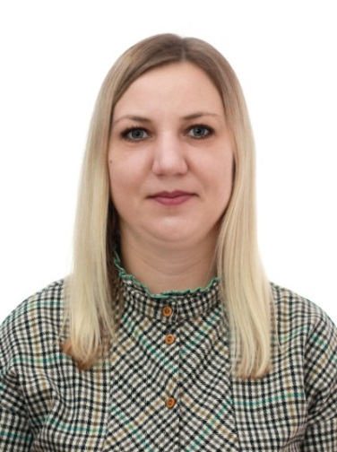 | Сергей Марта Николаевна, 22 марта 1985 года рождения, заместитель директора Зельвенского филиала Гродненского областного потребительского общества, проживает в г.п. Зельва, член Белорусской партии «Белая Русь».

Из предвыборной программы:
Свою деятельность вижу в следующих направлениях:
-содействовать улучшению торгового обслуживания населения района;
-прилагать все усилия для развития культуры, образования, здравоохранения и спорта;
-поддерживать решения и инициировать мероприятия, направленные на благоустройство улиц и дворовых территорий;
-выступать с инициативами, направленными на укрепление семьи, профилактику насилия в семье, борьбу с алкоголизмом и наркоманией;
-активно участвовать и привлекать население к здоровому образу жизни.
Конкретная работа в округе будет направлена на поддержку прямых связей с избирателями по защите их прав и законных интересов.
СДЕЛАЙТЕ ПРАВИЛЬНЫЙ ВЫБОР,
ПРОГОЛОСУЙТЕ ЗА ДОСТОЙНОГО КАНДИДАТА!

